**GUIA DE LENGUAJE “ mi experiencia”**

**Asignatura: Lenguaje y comunicación Curso: 1° básico**

**Fecha: semana del 09 al 20 de noviembre 2020 Docente: Karla Uribe Madrid**

**Margarita González (PIE)**

**Nombre del Alumno: _________________________________________________**

**I.- Objetivo de Aprendizaje:** Demostrar comprensión de narraciones que aborden temas que les sean familiares: extrayendo información explícita e implícita; respondiendo preguntas simples, oralmente o por escrito, sobre los textos (qué, quién, dónde, cuándo, por qué); recreando personajes a través de distintas expresiones artísticas, como títeres, dramatizaciones, dibujos o esculturas; describiendo con sus palabras las ilustraciones del texto y relacionándolas con la historia; estableciendo relaciones entre el texto y sus propias experiencias; emitiendo una opinión sobre un aspecto de la lectura. (OA08)

**II.- Contenido:** leer y comprender.

**III.- Objetivo de la clase:** Mencionan experiencias de sus vidas que se relacionan con lo que leyeron.

**IV.- Indicaciones generales:**

1. ¿Cómo están niños y niñas?, esperando que todos se encuentren bien, esta semana trabajaremos con un texto, “Mi tía Rupertina”
2. Recuerden que estamos practicando la consonante F: Reforcemos las silabas: fo – fi- fu- fa -fe / of – af – if -uf – ef.
3. Recuerda reforzar en YouTube al monosílabo con la consonante F.
4. Papitos, cabe recordar que en la guía ÉL O LA ALUMNA DEBE ESCRIBIR SU NOMBRE SOLITO O SOLITA. ¡Gracias!
5. Para esta actividad solo debes tener tu estuche a mano, estar sentado en un lugar sin distracción.
6. **Actividad a desarrollar:**
7. Para comenzar la actividad le pediremos ayuda a la familia, un adulto deberá apoyar en la lectura.
8. Comenzaremos por leer el título, transcríbelo en las líneas.

Mi tía Ruperta.

______________________________________

______________________________________

______________________________________

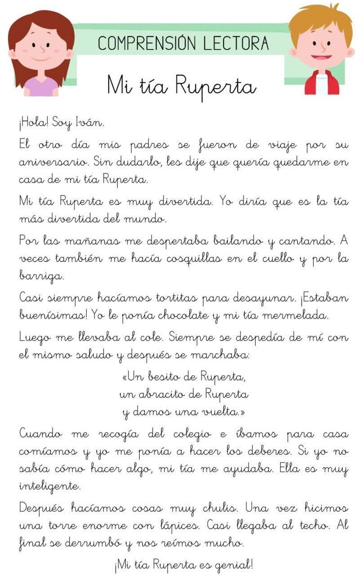

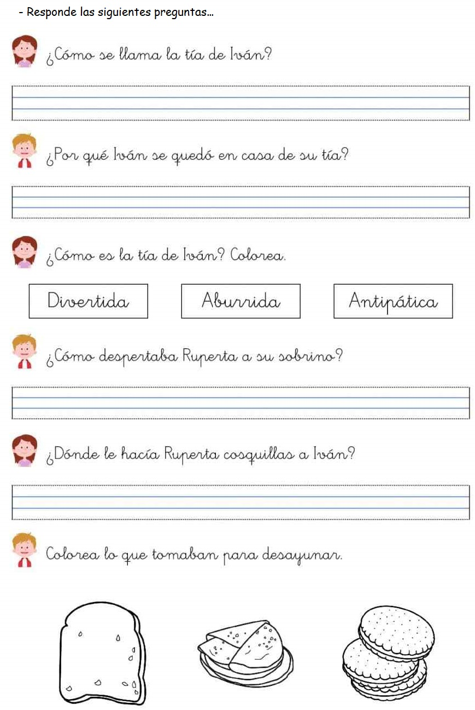

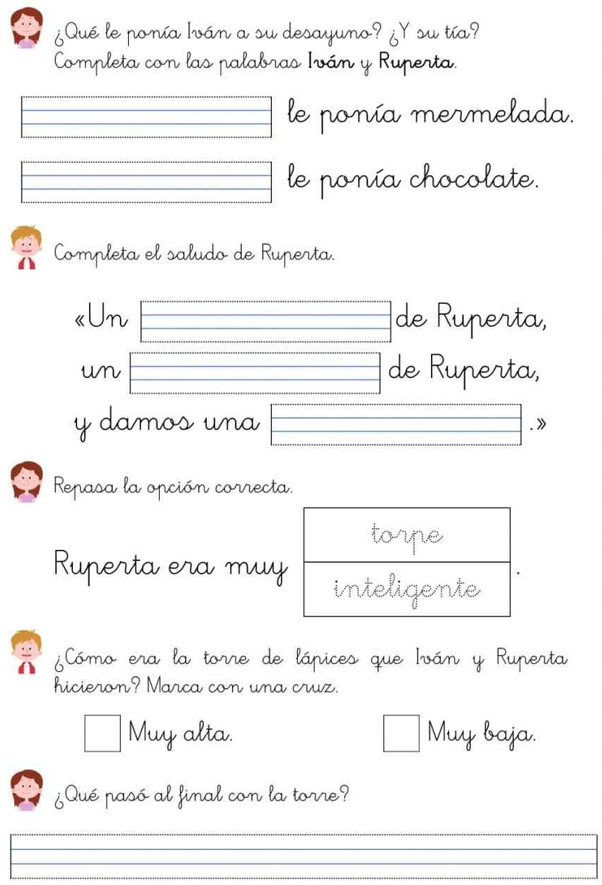

**Indicador de evaluación:** Mencionar experiencias de sus vidas que se relacionan con lo que leyeron

1. ¿tienes una tía como Ruperta? _____________________________________________________________
2. ¿Cómo es tú tía?

________________________________________________________________________________________________________________________________________________________________________________________________________________________________________________

________________________________________________________________________________

1. ¿te sentiste identificado con la historia?, si tu respuesta fue un sí, ¿Por qué?

________________________________________________________________________________________________________________________________________________________________________________________________________________________________________________

|  |  |
| --- | --- |
| Esta semana trabajaremos con el **programa Bartolo** en el **segundo nivel**, la profesora te guiará en la clase de lenguaje. ¡¡¡Atentos!!!  **Recuerda** completar nuestra bitácora de Bartolo. |  |

Recuerda dejar tu trabajo dentro de la carpeta de trabajos.

**VI.-** **Retroalimentación:** cada entrega que reciba la docente se retroalimentará al alumno en su trabajo (revisión)

**VII.- Fecha de envío: 25 de noviembre 2020.**

**VIII.- Cómo y/o donde enviar:** Reenviar las páginas a la docente a través del correo [profesorakarlauribe@gmail.com](mailto:profesorakarlauribe@gmail.com) , [margarita.gonzalez@colegio-reneschneider.cl](mailto:margarita.gonzalez@colegio-reneschneider.cl) o asistir al establecimiento el día Miércoles 25 de noviembre y entregarlo a la docente entre las 10°° a 14°° hrs.